Vũ Duy Hiệp 20194279

Link git : <https://github.com/VDuyHiep20194270/BTVN_IT4060.git>

Bài tập 03.01

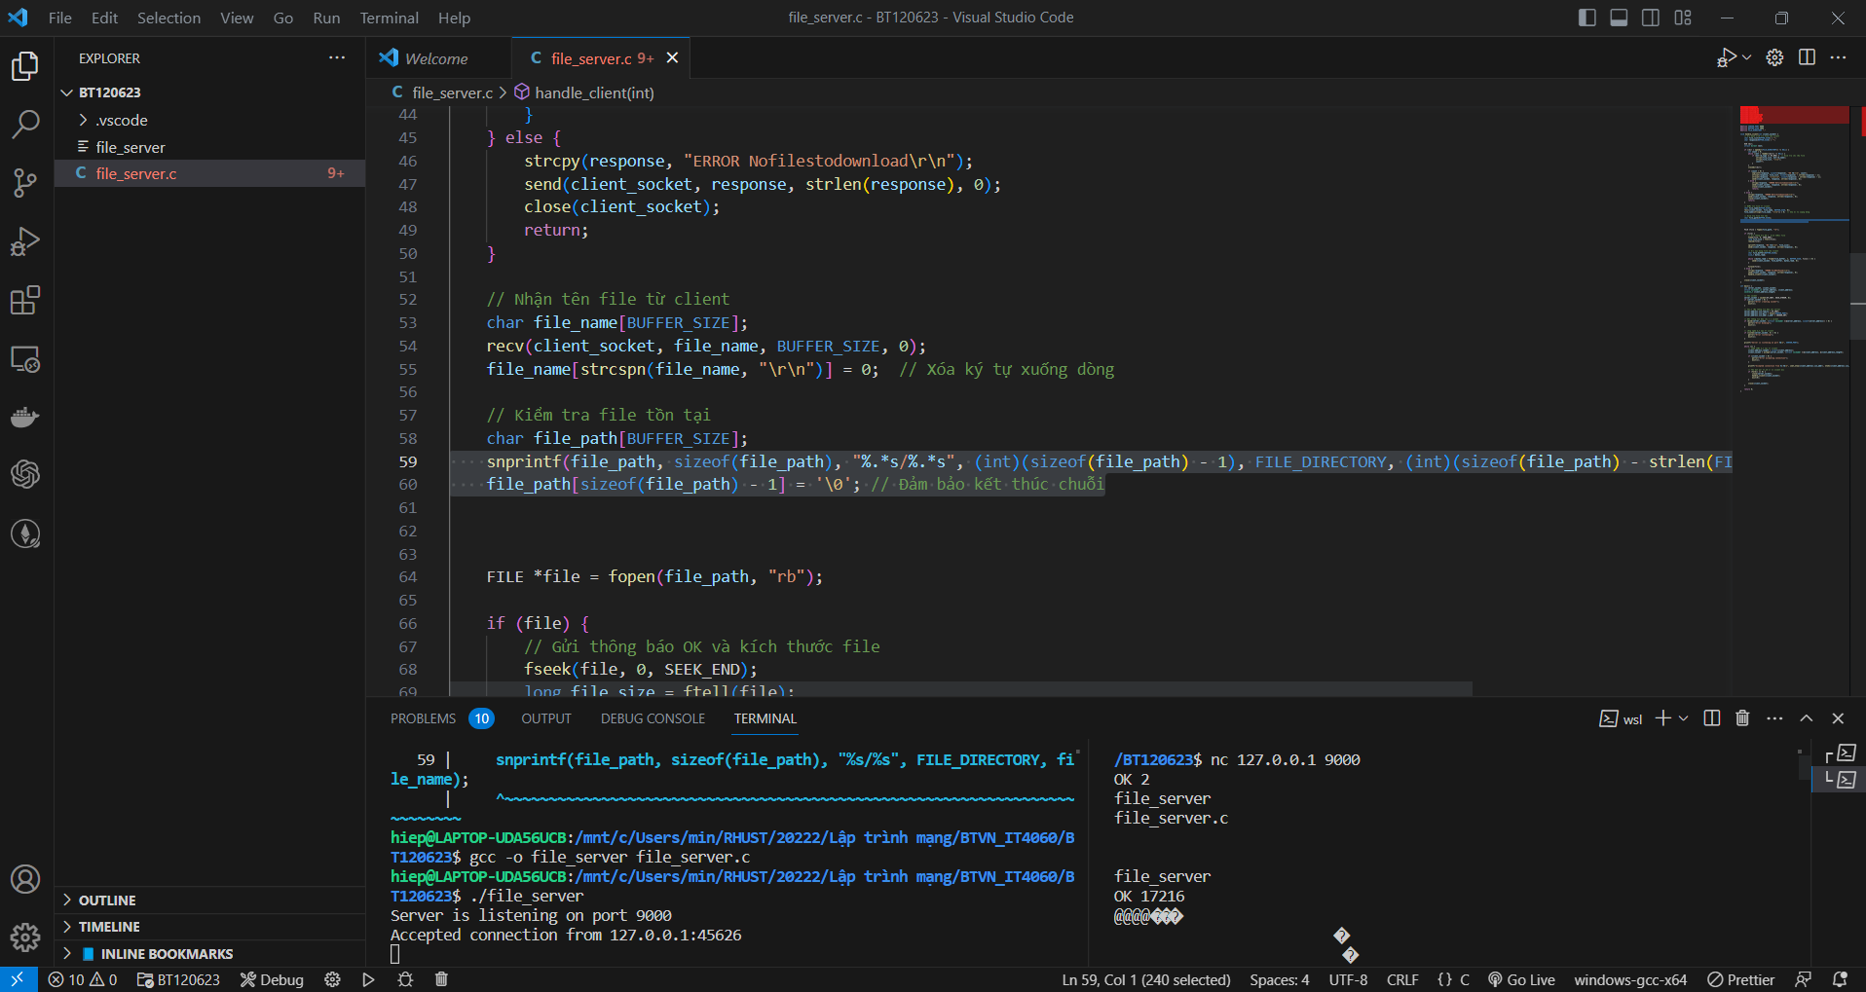

Bài tập 03.02

